Ông Trump nói sự kiên nhẫn với Iran “đang cạn dần” sau cuộc trao đổi với ông Tập về Hormuz
Reuters
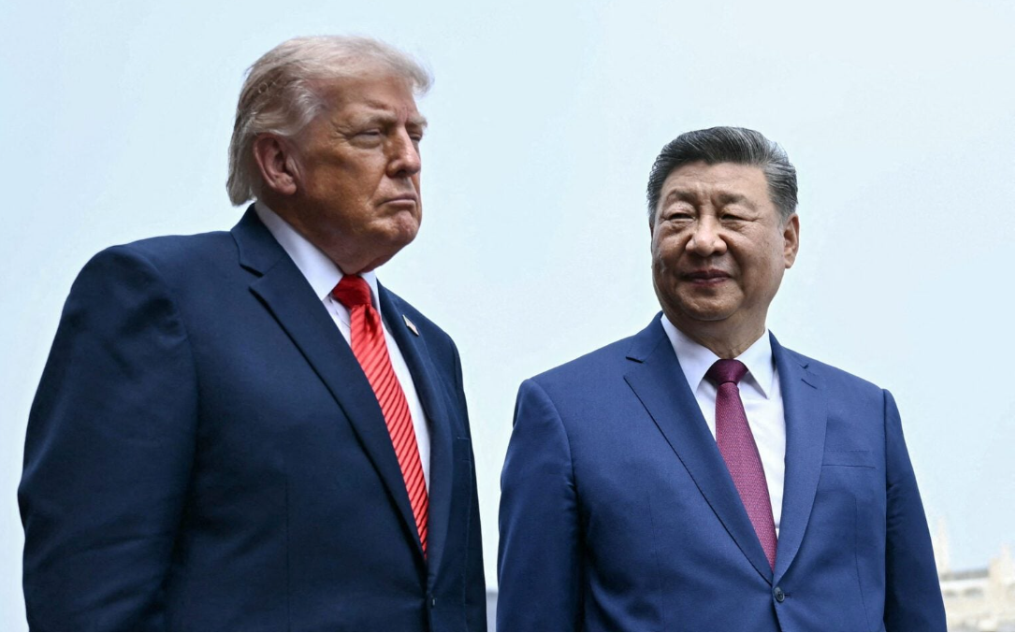
Trên chuyên cơ Không lực Một/Dubai, ngày 15 tháng 5 (Reuters) – Tổng thống Mỹ Donald Trump cho biết sự kiên nhẫn của ông đối với Iran đang cạn dần, đồng thời nói rằng Chủ tịch Trung Quốc Tập Cận Bình đã đồng ý rằng Tehran phải mở lại Eo biển Hormuz, mặc dù phía Trung Quốc không đưa ra dấu hiệu nào cho thấy họ sẽ can thiệp.
Trên chuyến bay trở về từ Bắc Kinh hôm thứ Sáu (15/5) sau hai ngày hội đàm với ông Tập, ông Trump cho biết đang cân nhắc việc dỡ bỏ các lệnh trừng phạt của Mỹ đối với các công ty dầu khí Trung Quốc mua dầu của Iran. Trung Quốc hiện là khách hàng mua dầu lớn nhất của Iran.
Những phát biểu của ông không cho thấy liệu Bắc Kinh có sử dụng ảnh hưởng của mình với Tehran để chấm dứt cuộc xung đột mà Trung Quốc cho rằng “đáng lẽ không bao giờ nên xảy ra” hay không.
“Tôi không yêu cầu bất kỳ sự ưu ái nào, bởi khi yêu cầu ưu ái thì phải đáp lại bằng ưu ái,” ông Trump nói khi được phóng viên trên chuyên cơ hỏi liệu ông Tập có đưa ra cam kết cụ thể nào nhằm gây áp lực buộc Iran mở lại eo biển hay không. “Chúng tôi về cơ bản đã phá hủy lực lượng vũ trang của họ (Iran). Có thể chúng tôi chỉ cần làm thêm một ít công việc dọn dẹp.”
Ông Tập không bình luận về các cuộc trao đổi với ông Trump liên quan đến Iran, mặc dù Bộ Ngoại giao Trung Quốc đã ra tuyên bố mạnh mẽ thể hiện sự thất vọng của Bắc Kinh đối với cuộc chiến với Iran. “Cuộc xung đột này, vốn lẽ ra không bao giờ nên xảy ra, không có lý do gì để tiếp tục,” Bộ này cho biết.
“CHÚNG TÔI MUỐN EO BIỂN ĐƯỢC MỞ”
Iran trên thực tế đã đóng eo biển đối với phần lớn hoạt động hàng hải để đáp trả các cuộc tấn công Mỹ - Israel bắt đầu từ ngày 28 tháng 2, gây ra sự gián đoạn chưa từng có đối với nguồn cung năng lượng toàn cầu.
Mỹ đã tạm dừng các cuộc tấn công nhằm vào Iran vào tháng trước nhưng bắt đầu phong tỏa các cảng của nước này. Tehran tuyên bố sẽ không mở lại eo biển cho đến khi Mỹ chấm dứt phong tỏa. Ông Trump đe dọa sẽ tiếp tục tấn công Iran nếu nước này không chấp nhận một thỏa thuận. “Chúng tôi không muốn họ có vũ khí hạt nhân, chúng tôi muốn eo biển được mở,” ông Trump nói tại Bắc Kinh khi ngồi cạnh ông Tập.
Ngoại trưởng Iran Abbas Araqchi cho biết Tehran đã nhận được các thông điệp từ Mỹ cho thấy Washington sẵn sàng tiếp tục đàm phán. “Chúng tôi hy vọng rằng cùng với tiến triển của các cuộc đàm phán, chúng ta sẽ đạt được một kết quả tốt để eo biển Hormuz có thể được bảo đảm an toàn hoàn toàn và chúng tôi có thể đẩy nhanh việc bình thường hóa lưu thông qua eo biển này,” ông nói với các phóng viên tại New Delhi.
Iran từ lâu phủ nhận việc có ý định chế tạo vũ khí hạt nhân, nhưng đã từ chối chấm dứt nghiên cứu hạt nhân hoặc từ bỏ kho uranium làm giàu bí mật của mình, điều khiến ông Trump thất vọng. “Tôi sẽ không kiên nhẫn thêm nhiều nữa. Họ nên đạt được thỏa thuận,” ông Trump nói trong cuộc phỏng vấn phát sóng tối thứ Năm trên chương trình Hannity của Fox News, đồng thời cho rằng số uranium làm giàu đó chỉ cần được Mỹ kiểm soát vì mục đích “quan hệ công chúng” hơn là vì nhu cầu thực tế.
Giá dầu tăng khoảng 2%, lên quanh mức 108 USD/thùng do lo ngại thiếu tiến triển trong việc giải quyết xung đột. Lợi suất trái phiếu kho bạc Mỹ tăng lên mức cao nhất trong khoảng một năm, khi các nhà giao dịch dự đoán Cục dự trữ Liên bang có thể phải tăng lãi suất nhằm kiềm chế áp lực lạm phát do cuộc phong tỏa gây ra.
Sau cuộc gặp giữa ông Trump và ông Tập hôm thứ Năm (14/5), Nhà Trắng cho biết ông Tập đã khẳng định sự phản đối của Trung Quốc đối với bất kỳ nỗ lực nào của Iran nhằm thu phí các tàu đi qua eo biển. Ông Trump cũng cho biết ông Tập đã hứa sẽ không cung cấp thiết bị quân sự cho Iran. “Đó là một tuyên bố lớn,” ông Trump nói trên chương trình “Hannity”.
Khi được hỏi về các lệnh trừng phạt của Mỹ đối với các nhà máy lọc dầu Trung Quốc mua dầu của Iran, ông nói với các phóng viên trên máy bay: “Chúng tôi đã trao đổi về vấn đề đó và tôi sẽ đưa ra quyết định trong vài ngày tới.”
IRAN NÓI KHÔNG TIN NGƯỜI MỸ
Trung Quốc bác bỏ các thông tin cho rằng họ có kế hoạch cung cấp vũ khí cho Iran, gọi đó là “những lời vu khống vô căn cứ”. Tuy nhiên, các nhà phân tích nghi ngờ rằng ông Tập sẽ muốn gây áp lực mạnh lên Iran hoặc chấm dứt hỗ trợ quân sự cho Tehran, do Iran vẫn có giá trị như một đối trọng chiến lược với Mỹ.
Các cuộc đàm phán nhằm chấm dứt chiến tranh — vốn đã trở thành gánh nặng chính trị đối với ông Trump trước cuộc bầu cử giữa kỳ quan trọng của Mỹ vào tháng 11 — đã bị đình trệ kể từ tuần trước sau khi Iran và Mỹ đều bác bỏ các đề xuất mới nhất của nhau được chuyển qua Pakistan.
Ngoại trưởng Araqchi cho biết Iran hoan nghênh mọi đóng góp từ Trung Quốc, đồng thời nhấn mạnh Tehran đang cố gắng tạo cơ hội cho ngoại giao nhưng không tin tưởng Mỹ, quốc gia từng làm gián đoạn các vòng đàm phán trước bằng các cuộc không kích nhằm vào Iran.
Iran cũng đã chuẩn bị cho khả năng giao tranh tái diễn cũng như cho các giải pháp ngoại giao, ông Araqchi nói thêm, đồng thời nhắc lại rằng các tàu không liên quan đến các quốc gia tấn công Iran vẫn có thể đi qua eo biển Hormuz nếu phối hợp với Tehran.
Trước chiến tranh, khoảng 1/5 lượng dầu và khí tự nhiên hóa lỏng toàn cầu, cùng phân bón và nhiều nguồn cung thiết yếu khác, đi qua tuyến hàng hải này. Các vụ tấn công nhằm vào tàu thuyền đã khiến gần như toàn bộ hoạt động lưu thông bị đình trệ, mặc dù một tàu chở dầu cỡ lớn của Trung Quốc và một tàu khác có liên hệ với Nhật Bản đã đi qua eo biển hôm thứ Tư.
United Arab Emirates cho biết sẽ đẩy nhanh việc xây dựng tuyến ống dẫn mới tới cảng Fujairah nằm ngay bên ngoài eo biển, sau khi một tàu đang trên đường đến cảng này bị đánh chìm trong tuần và một tàu khác bị khống chế rồi chuyển hướng sang Iran.
Hàng nghìn người Iran đã thiệt mạng trong các cuộc không kích của Mỹ và Israel, và hàng nghìn người khác cũng thiệt mạng trong các cuộc giao tranh tái diễn tại Lebanon giữa Israel và lực lượng Hezbollah do Iran hậu thuẫn.
Trong bối cảnh lệnh ngừng bắn mong manh tại Lebanon sắp hết hạn vào Chủ nhật, các cuộc thảo luận giữa giới chức Lebanon và Israel dự kiến nối lại vào ngày 15/5. Hezbollah phản đối các cuộc đàm phán này, trong đó Israel yêu cầu lực lượng này phải giải giáp.
-------------------------------------------------

